DOKUMEN PANDUAN PENGGUNAAN
SISTEM INFORMASI RKAT (SIRKAT) ITENAS

Dipersiapkan oleh :
Muhammad Ichwan., Ir., M.T.
Intan Oktafiani., S.Kom., M.T.

Bandung
September 2019

DAFTAR ISI

DAFTAR ISI 1
DAFTAR TABEL 2
DAFTAR GAMBAR 3
1. Pendahuluan 5
1.1. Istilah dan Singkatan 5
1.1.1. Istilah 5
1.1.2. Singkatan 5
2. Instalasi SIRKAT 6
3. Update Aplikasi SIRKAT 7
4. Setelah proses selesai, restart aplikasi tersebut dengan menekan tombol restart. Kemudian akan muncul tampilan konfirmasi seperti dibawah ini, pilih “Yes” 8
4. Tombol Navigasi 8
5. Panduan Pengunaan SIRKAT 9
5.1. Pengelolaan Hak Akses 10
5.1.1. Mengubah Password 10
5.1.2. Pengelolaan Akun User 11
5.2. Pengelolaan Modul RKAT 14
5.2.1. Pengelolaan Data Master 15
5.2.2. Pengelolaan RKAT 25
5.2.3. Pengelolaan Rekapitulasi dan Rapat Penelaahan 34
5.2.4. Pengelolaan Dokumen 38

DAFTAR TABEL

Tabel 1.1 Istilah 5
Tabel 1.2 Singkatan 5

DAFTAR GAMBAR

Gambar 2.1 Installer SIRKAT 6
Gambar 2.2 Windows Protection 6
Gambar 2.3 Run anyway SIRKAT 7
Gambar 3.1 Pop-up update aplikasi 7
Gambar 3.2 Proses Update Aplikasi Selesai 8
Gambar 3.3 Restart Uplikasi Setelah Update 8
Gambar 5.1 Halaman Login SIRKAT 9
Gambar 5.2 Halaman Utama 10
Gambar 5.3 Tab Menu Hak Akses 10
Gambar 5.4 Halaman Ubah Password 11
Gambar 5.5 Halaman Kelola User dan Modul 11
Gambar 5.6 Menambahkan akun user 12
Gambar 5.7 Form Pengisian Password Akun User Baru 12
Gambar 5.8 Baris Baru Akun User 12
Gambar 5.9 Field aktif di user baru 13
Gambar 5.10 Halaman Kelola Akses User 13
Gambar 5.11 Notifikasi Import Record Daftar Modul 13
Gambar 5.12 Daftar Modul pada SIRKAT 14
Gambar 5.13 Halaman Contoh Kelola Akses yang Telah Diisi 14
Gambar 5.14 Tab Menu Modul RKAT 15
Gambar 5.15 Menambah Data 15
Gambar 5.16 Mengubah Data 16
Gambar 5.17 Cara Menghapus Data 16
Gambar 5.18 Jendela Konfirmasi Delete Record 16
Gambar 5.19 Form Pencarian Data 16
Gambar 5.20 Contoh Pencarian Data 17
Gambar 5.21 Halaman Kelola Unit Kerja 17
Gambar 5.22 Menambahkan Nama Jabatan Pada Unit Kerja 18
Gambar 5.23 Menambahkan Nama Pejabat (Dosen) 18
Gambar 5.24 Daftar Dosen 19
Gambar 5.25 Menambah Nama Pejabat (bukan dosen) 19
Gambar 5.26 Halaman Kelola Akun 20
Gambar 5.27 Halaman Kelola Program 21
Gambar 5.28 Cara Inisiasi Periode untuk SBU, Pagu, dan Monitor Data 21
Gambar 5.29 Halaman Awal Kelola SBU dan Pagu 21
Gambar 5.30 Halaman Kelola SBU 22
Gambar 5.31 Generate SBU dari Tahun Sebelumnya 23
Gambar 5.32 Halaman Kelola Pagu Indikatif 23
Gambar 5.33 Monitor Data 24
Gambar 5.34 Halaman Kelola Reviewer 24
Gambar 5.35 Halaman Awal Kelola RKAT 25
Gambar 5.36 Inisiasi RKAT 25
Gambar 5.37 Field Anggaran Program dan Pagu Indikatif 26
Gambar 5.38 Daftar Field Penyusunan RKAT 26
Gambar 5.39 Tampilan Halaman RKAT 26
Gambar 5.40 Menambahkan Program Pengembangan 27
Gambar 5.41 Daftar Pilihan Program 27
Gambar 5.42 Setelah Menambah Nama Program 27
Gambar 5.43 Kelola Deskripsi Detail Program Pengembangan 28
Gambar 5.44 Penambahan Indikator 28
Gambar 5.45 Editor untuk Input Indikator 29
Gambar 5.46 Panel untuk Pengisian Item Barang 29
Gambar 5.47 Daftar Pilihan Item Barang 30
Gambar 5.48 Daftar Item Barang 30
Gambar 5.49 Contoh Pengisian Detail Item Barang 30
Gambar 5.50 Barang dengan Flag R 31
Gambar 5.51 Barang dengan Flag O 31
Gambar 5.52 Barang dengan Kategori Z 32
Gambar 5.53 Ubah Nama Barang Kategori Z dan Wajib Mengisi Catatan 32
Gambar 5.54 Baris Barang kategori Z yang Sudah Terisi 32
Gambar 5.55 Upload Lampiran untuk Barang Kategori Z 32
Gambar 5.56 Kelola Program Rutin 33
Gambar 5.57 Generate Dokumen Proposal BAB 4-6 34
Gambar 5.58 Halaman Simpan Dokumen Proposal 34
Gambar 5.59 Panel Inisiasi Halaman Rekapitulasi dan Rapat Penelaahan 35
Gambar 5.60 Halaman Rekapitualsi Pengeluaran Gabungan 36
Gambar 5.61 Halaman Rekapitulasi Pengeluaran Detail 37
Gambar 5.62 Halaman Rapat Penelahaan (P) 38
Gambar 5.63 Kelola Dokumen Proposal 39
Gambar 5.64 Contoh Dokumen Proposal Berhasil diupload 39
Gambar 5.65 Kelola Dokumen Rapat dan Panduan 40
Gambar 5.66 Prolog 41
Gambar 5.67 Editor untuk Prolog 41
Gambar 5.68 Form Daftar Isi 42

Pendahuluan
Sistem Informasi RKAT (SIRKAT) Itenas adalah sistem informasi berbasis desktop yang menyediakan fasilitas penyusunan RKAT di institusi Itenas, yang dimulai dari pengelolaan penjadwalan, program, unit kerja, akun, Standar Biaya Umum (SBU), pagu, pengajuan RKAT, penelaahan, rekapitulasi serta laporan. Dengan adanya sistem ini diharapkan dapat lebih mengefektifkan dan mengefisienkan usaha serta waktu yang dibutuhkan dalam penyelesaian proses bisnis penyusunan RKAT secara keseluruhan.
Dokumen ini adalah dokumen manual penggunaan yang memberikan panduan cara penggunaan setiap fasilitas yang disediakan di SIRKAT.

Istilah dan Singkatan

Istilah
Tabel 1.1 Istilah
No | Istilah | Keterangan
1
2

Singkatan
Tabel 1.2 Singkatan
No | Singkatan | Keterangan
1 | RKAT | Rencana Kegiatan dan Anggaran Tahunan
2
3

Instalasi SIRKAT
Berikut ini adalah langkah-langkah untuk menginstall SIRKAT:
- Download 2 file dengan pada link http://ichwan.itenas.ac.id/Sirkat/ yaitu Sirkat.Exe dan libmySQL.dll.
- Masukkan dua file tersebut ke dalam satu folder yang sama. Kemudian jalankan Sirkat.exe dengan cara klik 2 kali pada file tersebut.
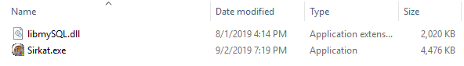
Gambar 2.1 Installer SIRKAT
- Kemudian akan muncul jendela notifikasi windows protection, notifikasi ini muncul karena SIRKAT tidak dikenali oleh windows sehingga terdeteksi sebagai aplikasi yang mungkin berisiko, tetapi tidak perlu khawatir, langsung saja pilih “More info” seperti pada Gambar 2.2.
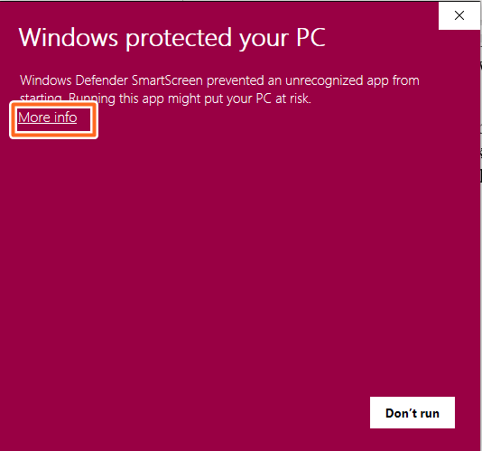
Gambar 2.2 Windows Protection
- Setelah memilih “More info”, akan muncul tombol “Run anyway” seperti pada Gambar 2.3. Pilih tombol Run anyway tersebut kemudian akan muncul jendela instalasinya, ikuti saja dengan memilih “Next” hingga instalasi selesai.
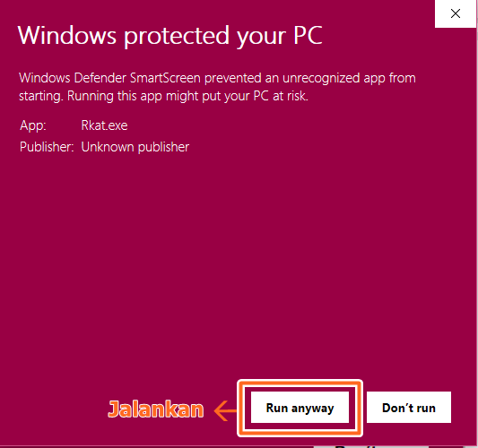
Gambar 2.3 Run anyway SIRKAT

Update Aplikasi SIRKAT
Berikut ini adalah langkah-langkah untuk memperbarui Aplikasi SIRKAT:
- Notifikasi untuk mengupdate akan muncul secara otomatis ketika aplikasi baru dijalankan, tetapi bila notifikasi tidak muncul pengguna dapat memilih tombol , pada bagian bawah kiri.
- Kemudian akan muncul tampilan pop-up seperti pada gambar dibawah ini.
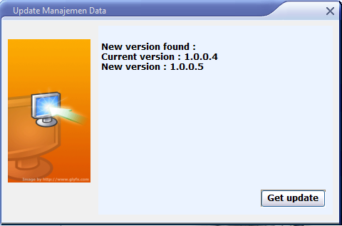
Gambar 3.1 Pop-up update aplikasi
- Klik tombol get update, kemudian ikuti perintah dan tunggu hingga proses update selesai.
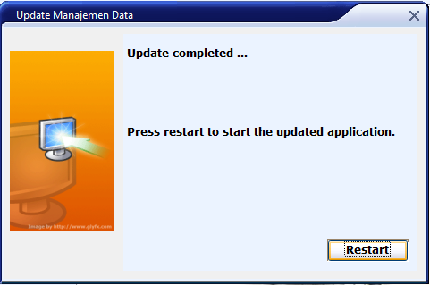
Gambar 3.2 Proses Update Aplikasi Selesai

Setelah proses selesai, restart aplikasi tersebut dengan menekan tombol restart. Kemudian akan muncul tampilan konfirmasi seperti dibawah ini, pilih “Yes”
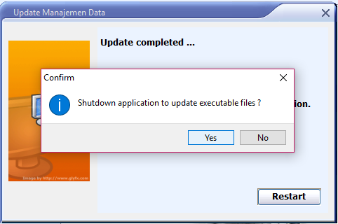
Gambar 3.3 Restart Uplikasi Setelah Update
- Tunggu hingga aplikasi terbuka kembali.

Tombol Navigasi
Umumnya halaman memiliki tombol tombol navigasi/operasi record yang kurang lebih sama untuk berpindah record maupun operasi record/data di setiap halamannya. Berikut ini adalah fungsi pada sistem yang memiliki fungsi tombol navigasi record/data :
tombol ini berfungsi untuk mengarahkan pointer ke record paling pertama
tombol ini berfungsi untuk mengarahkan pointer ke record paling terakhir
tombol ini berfungsi untuk mengarahkan pointer ke record sebelumnya
tombol ini berfungsi untuk mengarahkan pointer ke record berikutnya
tombol ini berfungsi untuk menambahkan atau insert record
tombol ini berfungsi untuk menghapus atau delete record
tombol ini berfungsi untuk mengubah atau edit record
tombol ini berfungsi untuk menyimpan penambahan atau perubahan record
tombol ini berfungsi untuk membatalkan penambahan atau perubahan record
tombol ini berfungsi untuk refresh record
tombol ini berfungsi untuk memfilter record
tombol ini berfungsi untuk mencari record
tombol ini berfungsi untuk export record
tombol ini berfungsi untuk print/cetak record
tombol ini berfungsi untuk upload dokumen
tombol ini berfungsi untuk mendownload dokumen

Panduan Pengunaan SIRKAT
Berikut ini adalah panduan penggunaan fungsi-fungsi utama yang tersedia di SIRKAT yaitu terdiri dari Pengelolaan Hak Askes, Pengelolaan Modul RKAT, Kodefikasi dan Pemeliharaan.
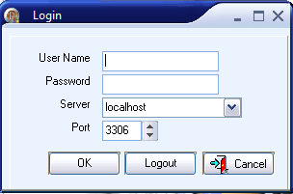
Gambar 5.1 Halaman Login SIRKAT
Untuk masuk ke dalam SIRKAT maka setiap pengguna harus mengisi username dan password yang sudah terdaftar. Bila pengguna memasukkan username dan password dengan benar maka akan masuk ke halaman utama seperti yang dapat dilihat pada Gambar 5.2.
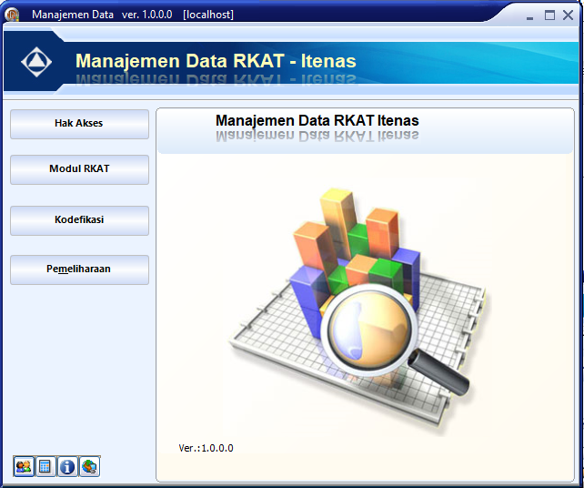
Gambar 5.2 Halaman Utama

Pengelolaan Hak Akses
Pada Tab Menu Hak Akses terdapat beberapa submenu yaitu Login, Ubah Password, dan Administrator/Supervisor. Bila pengguna memilih login maka akan masuk ke form yang sama seperti pada Gambar 5.1 berikut ini.
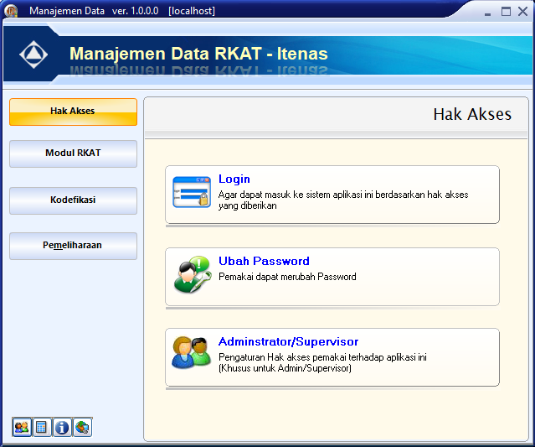
Gambar 5.3 Tab Menu Hak Akses

Mengubah Password
Tampilan pada Gambar 5.4 akan muncul bila pengguna memilih submenu “Ubah Password”. Pada form ini pengguna dapat mengubah password lama menjadi password baru. Kolom verifikasi diisi dengan password baru yang sebelumnya telah dimasukkan, kemudian menekan tombol “OK”. Maka password akun user akan berubah sesuai dengan akun yang telah diperbarui.
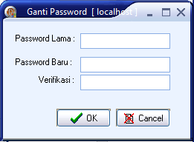
Gambar 5.4 Halaman Ubah Password

Pengelolaan Akun User
Bila pengguna memilih Submenu “Administrator/Supervisor”, maka akan tampilan halaman seperti pada Gambar 5.5. Pengguna dapat menambahkan akun user pada tab User Modul→User, sedangkan daftar modul yang ada pada SIRKAT dikelola oleh developer.
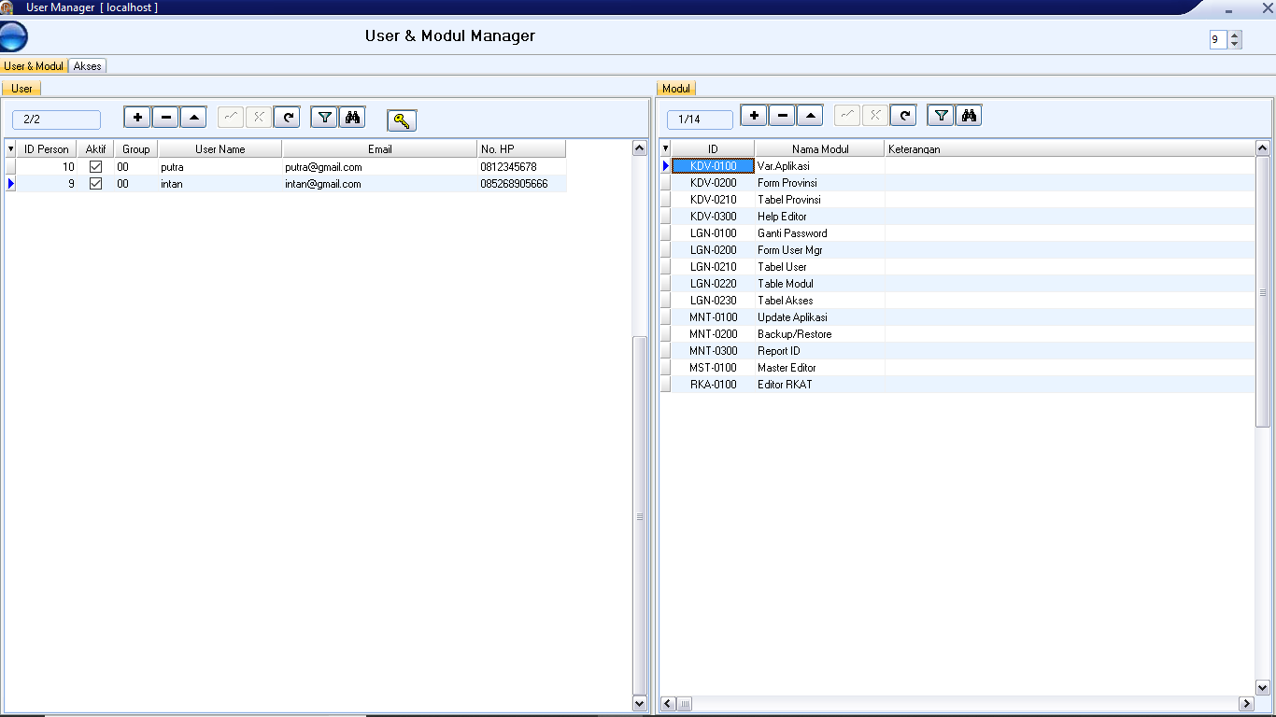
Gambar 5.5 Halaman Kelola User dan Modul
Menambah Akun User
Berikut ini adalah langkah-langkah untuk menambahkan akun user baru beserta pengelolaan hak aksesnya:
- Pengguna dapat memilih tombol seperti pada Gambar 5.6.
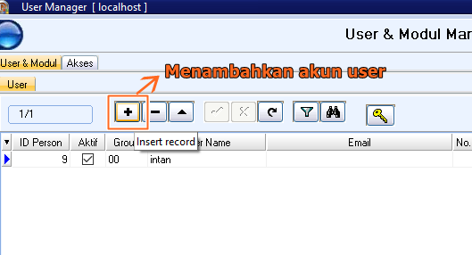
Gambar 5.6 Menambahkan akun user
- Kemudian akan tampil form seperti pada Gambar 5.7. Terlebih dahulu masukkan password untuk akun baru yang akan dibuat pada form ini, lalu klik “OK”.
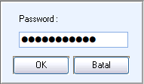
Gambar 5.7 Form Pengisian Password Akun User Baru
- Setelah password untuk akun user sudah disimpan, maka baris daftar user akan bertambah seperti pada Gambar 5.8.
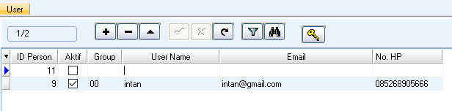
Gambar 5.8 Baris Baru Akun User
- Isi kategori Group, Username, Email, No. Hp, dan Note. sebagai identitas untuk akun tersebut, kemudian centang field aktif untuk mengaktifkan akun. Field group diisi dengan ketentuan sebagai berikut:
- 00 untuk user superadmin
- 01 untuk user admin
- 02 untuk user reviewer
- 03 untuk user unit kerja.
Note diisi dengan kode unit kerja yang bersangkutan dengan user akun tersebut. Berikut ini beberapa daftar kode akun.
- 000 untuk semua unit kerja
- 010 untuk rektorat
- 025 untuk unit kerja Jurusan Teknik Informatika
- 041 untuk unit kerja Jurusan Desain Produk

- Setelah menambahkan akun user baru, letakkan field aktif pada akun user tersebut seperti pada Gambar 5.9.
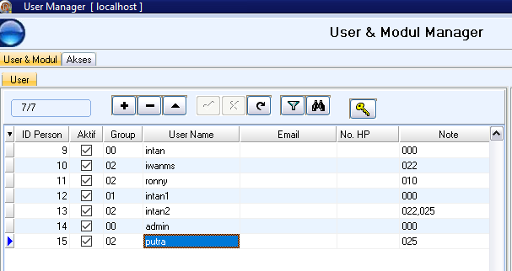
Gambar 5.9 Field aktif di user baru
- Kemudian pilih tab “Akses” hingga halaman berubah seperti pada Gambar 5.10.
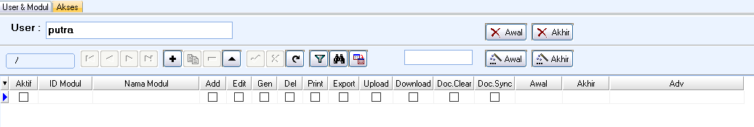
Gambar 5.10 Halaman Kelola Akses User
- Pada pada tab menu pilih tombol untuk refresh data, kemudian pilih untuk copy data dari record modul yang sudah ada pada SIRKAT, lalu akan muncul tampilan notifikasi seperti Gambar 5.11. Pilih “OK”.
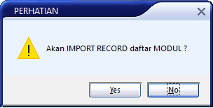
Gambar 5.11 Notifikasi Import Record Daftar Modul
Setelah proses selesai akan muncul tampilan daftar modul seperti pada Gambar 5.12.
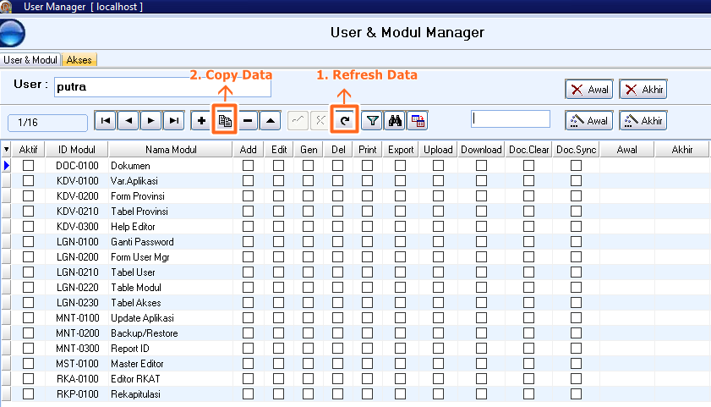
Gambar 5.12 Daftar Modul pada SIRKAT
- Kemudian pengguna dapat menentukan hak akses modul apa saja yang dibuka untuk akun user tersebut dengan mencentang kolom aktif, kemudian memberikan hak akses lebih detail dengan mencetang field yang sesuai level user yang dibuat (add, edit, gen, del, print, export, upload, download dan lain-lain). Gambar 5.13 adalah contoh pengelolaan hak akses yang telah diisi dengan lengkap.
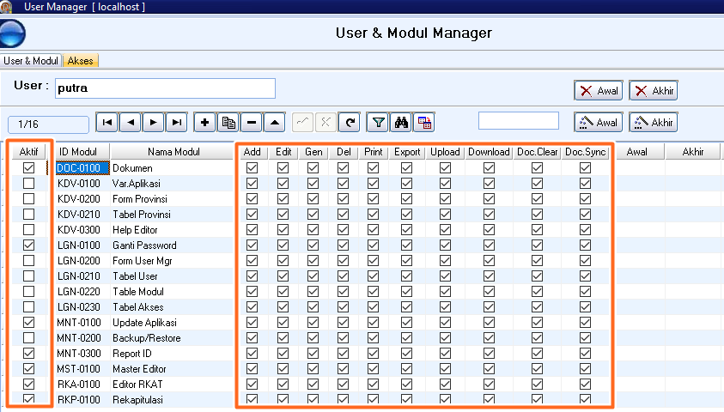
Gambar 5.13 Halaman Contoh Kelola Akses yang Telah Diisi

Pengelolaan Modul RKAT
Gambar 5.14 adalah tampilan Tab Menu pada Modul RKAT, yaitu Tabel Master yang berisi pengelolaan beberapa data inti, Pendataan RKAT yang berisi pengelolaan penyusunan RKAT, Rekapitulasi & Rapat Penelaahan yang berisi Rekapitulasi RAPP serta data Rapat Penelaahan, serta Manajemen Dokumen yang berisi pengelolaan dokumen proposal dan dokumen panduan.
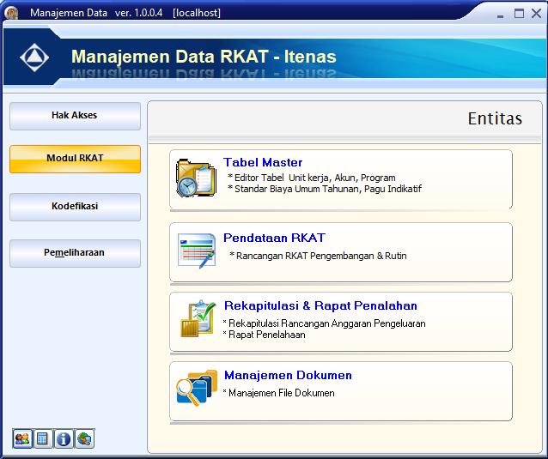
Gambar 5.14 Tab Menu Modul RKAT

Pengelolaan Data Master
Pengelolaan Data Master ini hanya dapat diakses oleh pengguna dengan hak akses sebagai Administrator. Pada halaman ini pengguna dapat menambah, mengubah, dan menghapus data serta melakukan pencarian data dengan cara seperti berikut ini:
- Menambah
Untuk menambahkan data, pengguna dapat memilih tombol . Seperti pada Gambar 5.15, akan muncul baris baru pada tabel, pengguna dapat mengisi untuk setiap field dengan mengklik 2x untuk masing-masing field, apabila kolom field merupakan pilihan maka akan muncul dropdown dimana pengguna hanya dapat menambahkan data sesuai dengan pilihan yang ada. Lalu pengguna dapat menyimpandata dengan menekan tombol .

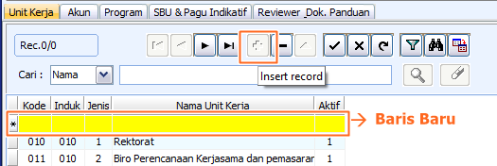
Gambar 5.15 Menambah Data
- Mengubah/edit
Untuk mengubah data, pengguna cukup memilih baris data yang ingin diubah, kemudian mengklik 2x hingga field aktif seperti pada Gambar 5.16. Lalu pengguna dapat menyimpan perubahan data dengan menekan tombol .

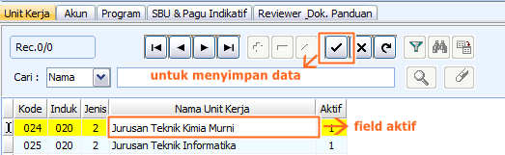
Gambar 5.16 Mengubah Data
- Menghapus
Jika pengguna ingin menghapus data maka, pengguna dapat memilih tombol seperti pada Gambar 5.17.

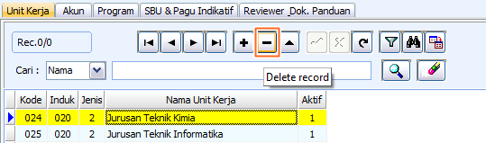
Gambar 5.17 Cara Menghapus Data
Kemudian akan muncul jendela konfirmasi seperti pada Gambar 5.18. Pilih “Yes”. Maka data secara otomatis akan hilang dari daftar tabel.
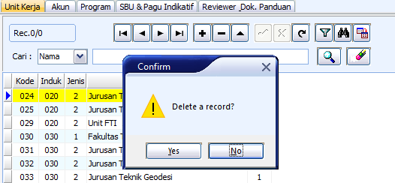
Gambar 5.18 Jendela Konfirmasi Delete Record
- Pencarian Data
Untuk melakukan pencarian data, pengguna dapat memilih field “Cari” kemudian menekan dropdown menu tersebut dan memilih filter yang diinginkan, lalu mengetik keyword pencarian seperti pada Gambar 5.19.

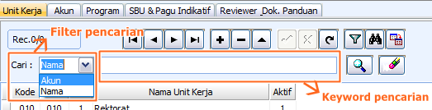
Gambar 5.19 Form Pencarian Data
Gambar 5.20 adalah contoh tampilan pencarian dengan memilih filter pencarian “Nama”, dan memasukkan keyword pencarian “Informatika”. Maka akan muncul daftar data yang berkaitan dengan filter dan keyword tersebut.

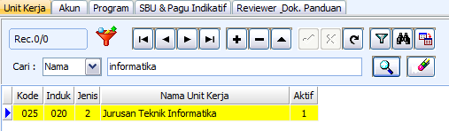
Gambar 5.20 Contoh Pencarian Data
Pengguna sebagai admin dapat melakukan berbagai hak akses menambah, mengubah, menghapus dan melakukan pencarian data dengan cara yang sama seperti yang dijelaskan sebelumnya, yang berbeda adalah data yang ditampilkan pada tabel masing-masing tab. Data yang dapat dikelola pada tab menu “Tabel Master” adalah data Unit Kerja, Akun, Program, SBU dan Pagu Indikatif, serta Reviewer. Berikut ini adalah tampilan untuk setiap data:
- Unit Kerja
Gambar 5.21 adalah menunjukkan data pada tab “Unit Kerja”, dimana terdapat tabel dengan kolom data kode, induk, jenis, nama unit kerja, aktif (aktivasi unit: 0 tidak aktif, 1 aktif), cara menambahkan, mengedit, menghapus dan pencarian data pada tabel ini sama seperti pada penjelasan sebelumnya.
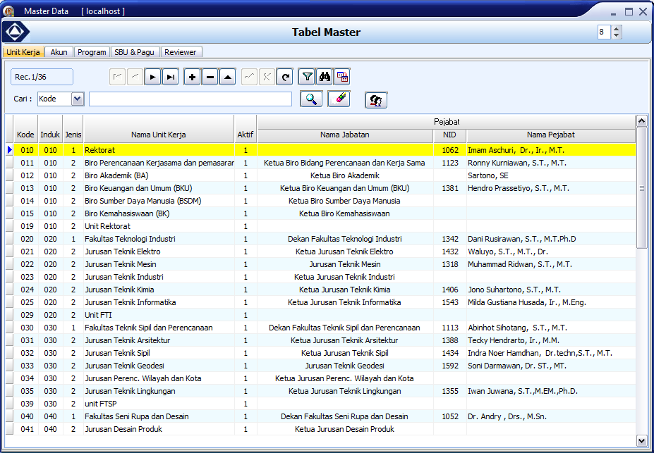
Gambar 5.21 Halaman Kelola Unit Kerja
Tetapi untuk menambahkan data pada kolom Pejabat yang meliputi Nama Jabatan, NID, dan Nama Pejabat tersebut sedikit berbeda yaitu sebagai berikut:
- Untuk menambahkan nama jabatan, pilih field data yang akan diisi, klik 2 kali pada kolom tersebut, seperti pada Gambar 5.22.
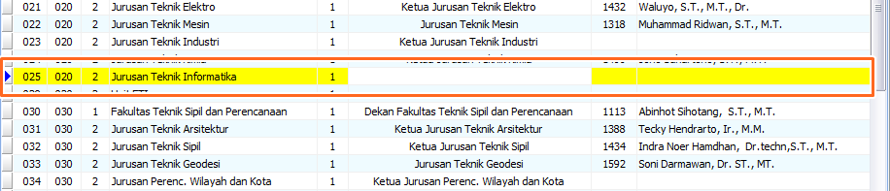
Gambar 5.22 Menambahkan Nama Jabatan Pada Unit Kerja
- Kemudian untuk menambahkan Nama Pejabat, apabila pejabat tersebut merupakan dosen, yang memiliki kode NIDN maka dapat otomatis dipilih dengan cara menekan 2x kolom NID, lalu memilih tombol . Seperti pada Gambar 5.23.
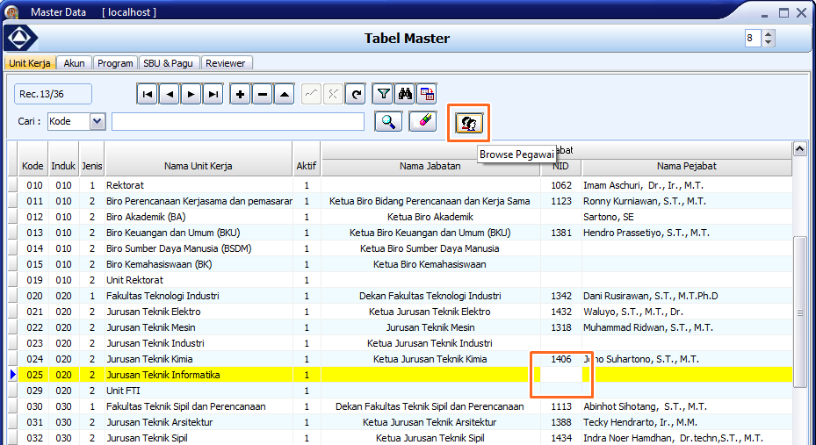
Gambar 5.23 Menambahkan Nama Pejabat (Dosen)
- Lalu akan muncul pilihan daftar dosen. Pengguna dapat memilih pejabat pada daftar tabel tersebut atau melakukan pencarian pada filter pencarian seperti yang dapat dilihat pada Gambar 5.24. Kemudian menekan tombol “OK”.
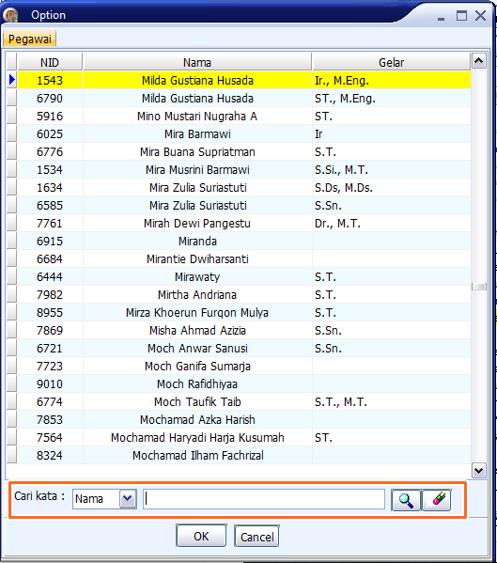
Gambar 5.24 Daftar Dosen
- Tetapi bila pejabat bukan merupakan dosen, yang tidak memiliki nomor NIDN, maka tambahkan dengan cara biasa dengan mengosongkan kolom NID, kemudian langsung saja mengklik 2x pada kolom nama pejabat, seperti pada Gambar 5.25.
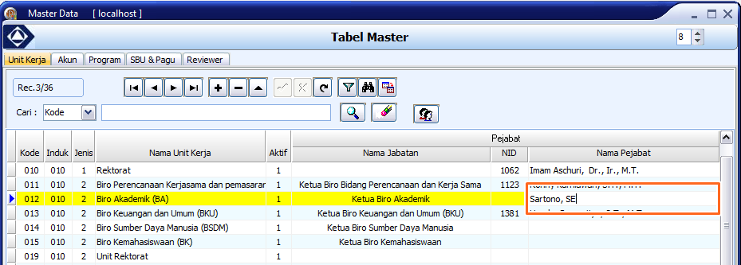
Gambar 5.25 Menambah Nama Pejabat (bukan dosen)
- Akun
Pada tab Akun seperti Gambar 5.26, terdapat kolom aktivasi, akun, Unit (kode unit berdasarkan pada data tab Unit Kerja), Nama, Level, Type, Groups dan Saldo. Untuk pengelolaannya tidak ada yang khusus seperti pada tabel unit kerja. Cukup dengan memilih field dan mengklik 2x pada field yang akan ditambah atau diubah datanya.
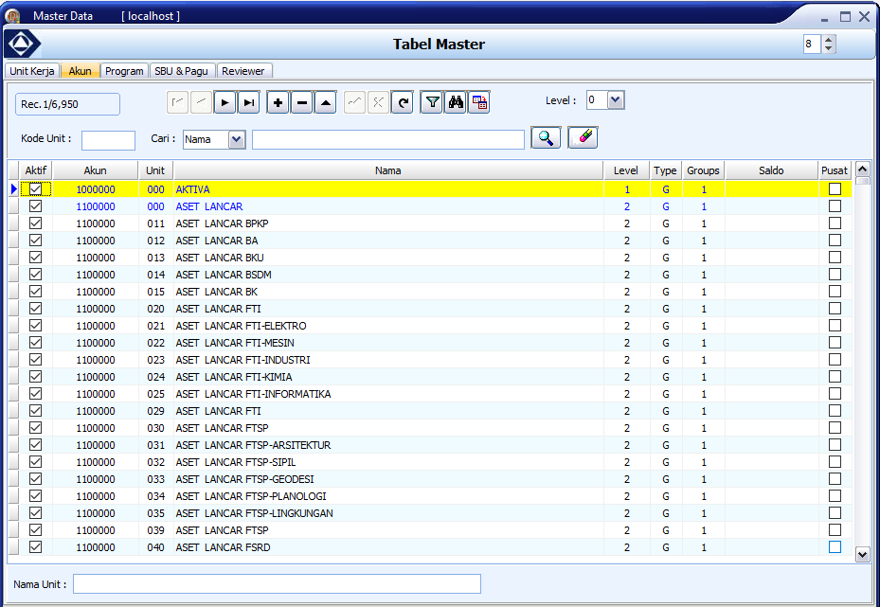
Gambar 5.26 Halaman Kelola Akun
- Program
Pada tab Program seperti Gambar 5.27, pada tabel terdapat kolom id, Nama dan ID Alias. Sama dengan tab Akun, untuk pengelolaannya tidak ada yang khusus. Cukup dengan memilih field dan mengklik 2x pada field yang akan ditambah atau diubah datanya.
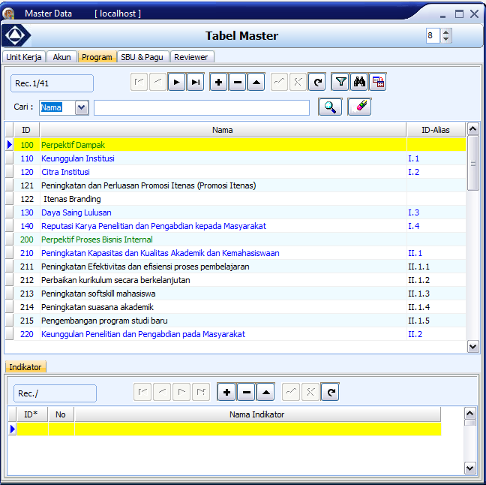
Gambar 5.27 Halaman Kelola Program
- SBU dan Pagu
Berikut ini pada Gambar 5.29 adalah tampilan untuk Tab SBU & Pagu. Terdapat 3 submenu pada tab ini yaitu, SBU, Pagu Indikatif dan Monitor Data. Semua submenu tersebut merupakan data yang disimpan per periode waktu. Sehingga harus diinisiasi terlebih dahulu di submenu SBU. Pengguna harus memilih tahun dan tahap pengelolaan data kemudian menekan tombol merah pada sisi atas kanan seperti pada Gambar 5.28, hingga tampilan akan berubah sebagaimana Gambar 5.30.
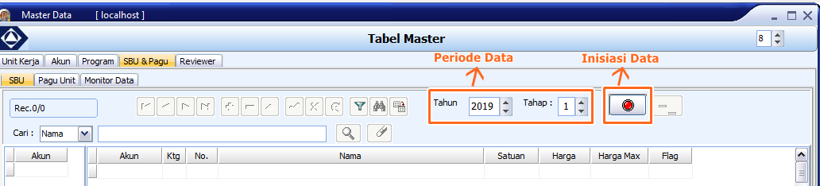
Gambar 5.28 Cara Inisiasi Periode untuk SBU, Pagu, dan Monitor Data
Berikut ini adalah langkah-langkah untuk mengelola SBU, Pagu Unit, dan Monitor Data:
- SBU (Standar Biaya Umum)
Gambar 5.29 merupakan tampilan halaman awal SBU sebelum diinisiasi.
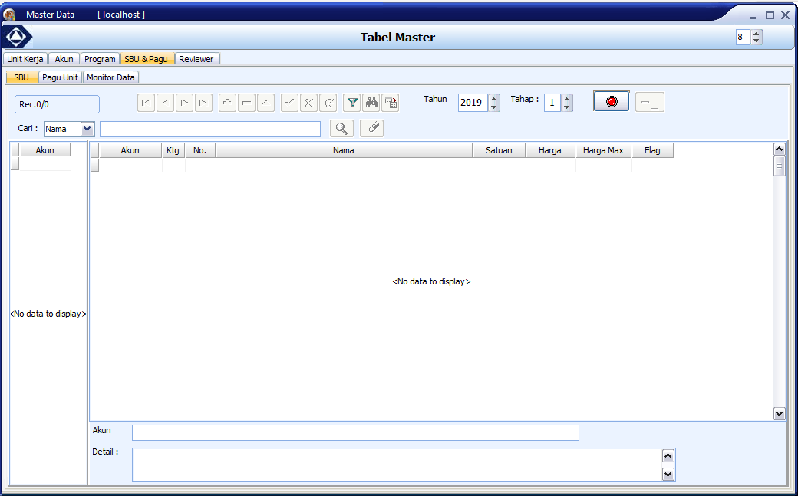
Gambar 5.29 Halaman Awal Kelola SBU dan Pagu
Ketika sudah melakukan inisiasi dengan memilih periode dan tombol inisiasi maka akan muncul data sesuai dengan pilihan seperti pada Gambar 5.30.
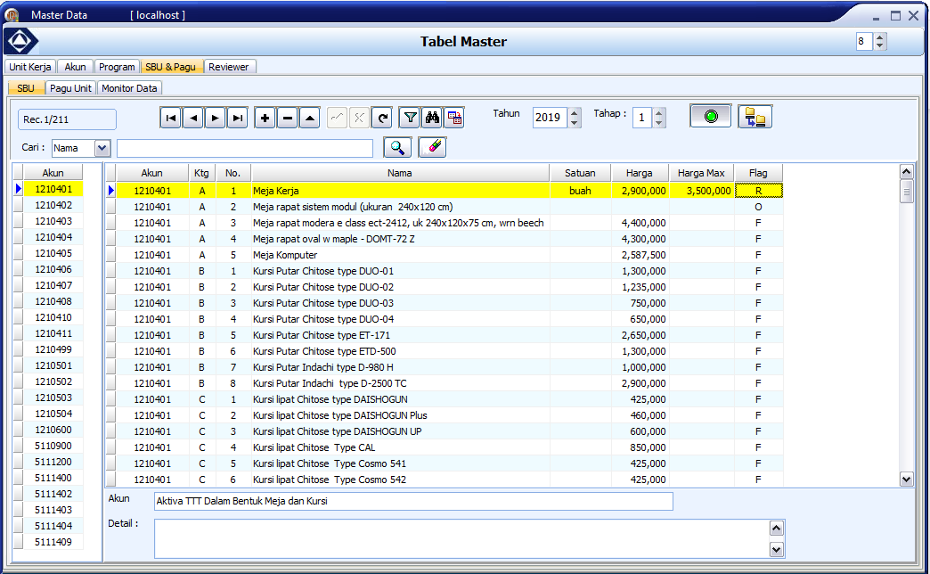
Gambar 5.30 Halaman Kelola SBU
Pengguna dapat menambah, menambah nama akun, kategori, nomor, nama barang, satuan, harga, harga max, flag, dan detail spesifikasi untuk setiap barang.
Terdapat beberapa jenis flag yaitu sebagai berikut:
- R (Range)
Range yaitu harga barang dibatasi harga minimum dan maksimumnya. Untuk flag ini, pengguna harus memasukkan harga minimal (harga) dan harga maksimal (harga max)
- O (Open)
Item barang dengan Flag O terbuka untuk diisi harganya oleh unit kerja.
- F (Fix)
Item barang dengan Flag Fix adalah barang dengan nama, spesifikasi dan harga yang tidak dapat diubah sama sekali.

Sedangkan untuk kolom kategori diisi dengan abjad huruf yang dimaksudkan untuk mengkategorikan item barang yang sama tetapi berbeda spesifikasi. Terdapat satu kategori spesial yaitu kategori Z, sebagai berikut.
- Kategori dengan abjad Z (unidentified) adalah kategori barang spesial, barang dengan kategori ini akan tersedia untuk tiap akun, dimana memungkinkan unit untuk mengajukan barang yang tidak tersedia datanya pada daftar pilihan ini, item ini dibuka secara bebas untuk diubah nama barang, satuan, dan harganya. Item ini kemudian akan ditelaah untuk disetujui atau tidak oleh penelaah. Bila disetujui item barang ini dapat dimasukkan ke dalam SBU untuk melengkapi daftar item barang.

Untuk tahun berikutnya, pengguna tidak perlu memasukkan semua data satu-persatu lagi, pengguna cukup mengenerate data dari tahun sebelumnya dengan cara mengubah periode dan memilih tombol seperti pada Gambar 5.31. Dengan mengenerate data maka, SBU pada tahun tersebut sudah terisi dengan data yang sama dengan tahun sebelumnya. Bila terdapat perubahan harga pengguna tinggal mengubah data yang ada, atau bila ada barang baru yang sebelumnya tidak ada, dapat ditambahkan pada data pada periode baru tersebut.
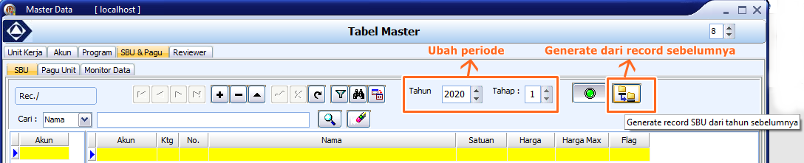
Gambar 5.31 Generate SBU dari Tahun Sebelumnya
- Pagu Unit
Berikut ini pada Gambar 5.32 adalah Tampilan halaman pagu unit. Pengguna dapat menentukan Pagu Indikatif untuk setiap unit yang terdiri dari Pagu Pengembangan dan Pagu Rutin, selain itu pada halaman ini ditentukan nama-nama reviewer untuk mengisi Desk Evaluation tiap unit tersebut. Selain itu pada halaman ini juga ditampilkan summary Anggaran Pengembangan dan Rutin yang diusulkan oleh unit kerja, dan setujui oleh penelaah.

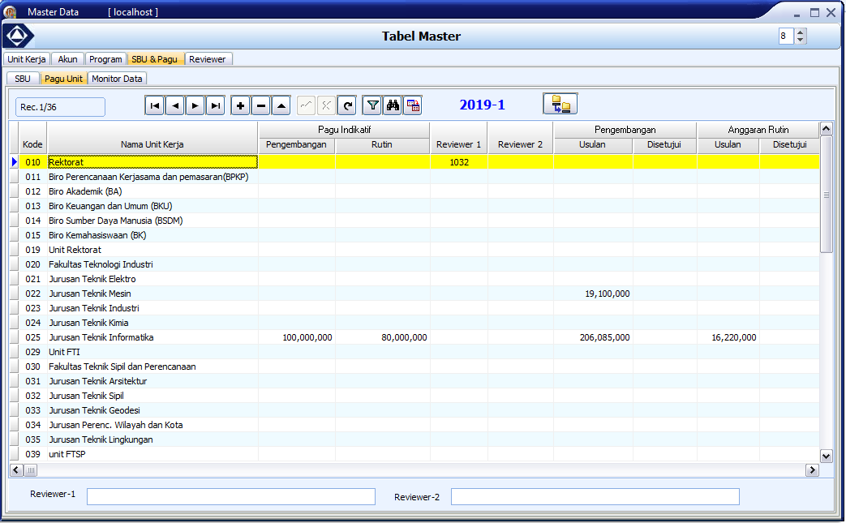
Gambar 5.32 Halaman Kelola Pagu Indikatif
- Monitor Data
Halaman ini hanya memberikan rekapitulasi yang berisi kode unit kerja, nama unit kerja, jumlah program, jumlah transaksi biaya, jumlah anggaran, jumlah indikator outcome dan jumlah indikator output.
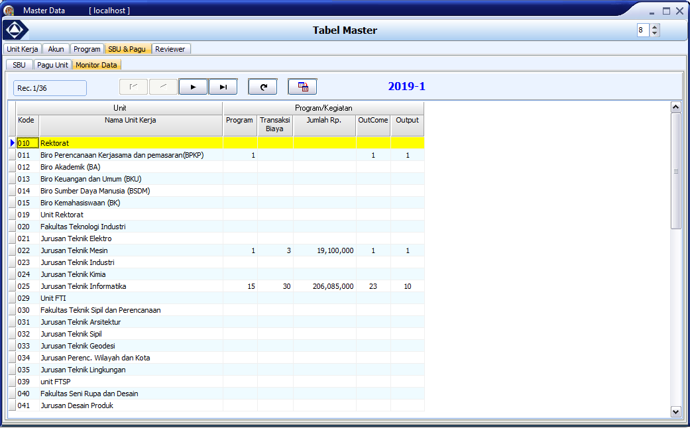
Gambar 5.33 Monitor Data
- Reviewer
Menu Reviewer digunakan untuk memdaftarkan akun user yang mendapat hak untuk menjadi reviewer dalam proses penelaahan (desk evaluation). Untuk menambahkan reviewer pengguna cukup memilih tombol untuk menambah baris baru, kemudian memilih tombol untuk memilih reviewer, kemudian memilih tombol untuk menyimpan data. Secara otomatis nama reviewer serta gelarnya akan muncul.
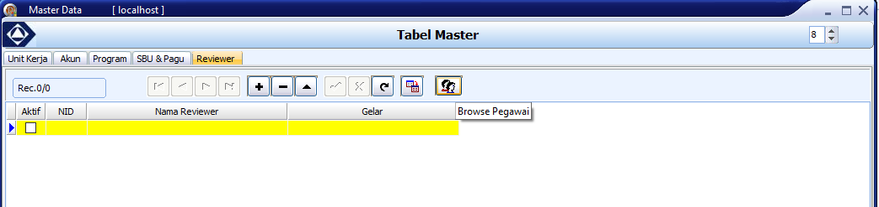
Gambar 5.34 Halaman Kelola Reviewer

Pengelolaan RKAT
Gambar 5.35 adalah tampilan awal ketika pengguna memilih Submenu “Pendataan RKAT”.
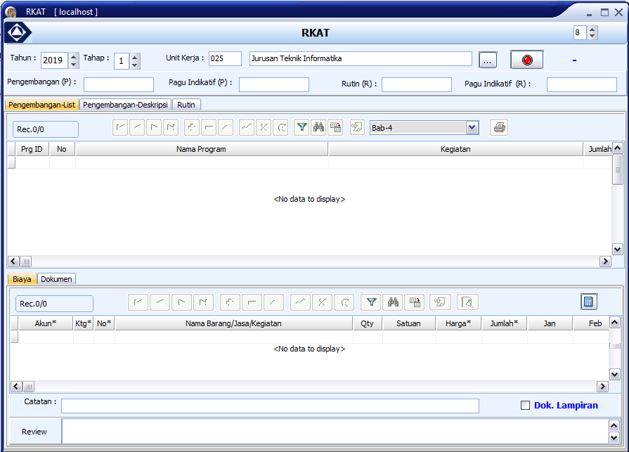
Gambar 5.35 Halaman Awal Kelola RKAT
Berikut ini adalah hal-hal yang sebelumnya perlu diketahui oleh unit kerja untuk mempermudah mengisi ajuan RKAT:
- Setiap pengguna unit kerja harus memilih tahun, tahap, dan unit kerja (untuk pengguna unit kerja otomatis akan langsung tampil nomor dan nama unit sesuai hak akses yang telah diatur, untuk administrator harus memilih berdasarkan daftar unit kerja yang akan dipilih), kemudian memilih tombol pada menu atas kanan form untuk inisiasi data seperti pada Gambar 5.36.
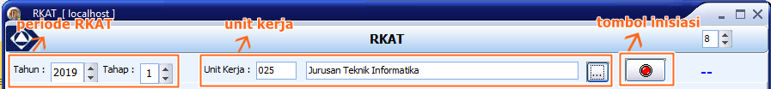
Gambar 5.36 Inisiasi RKAT
- Pada menu di baris kedua akan muncul field Pengembangan (P), Pagu Indikatif (P), Rutin (R), Pagu Indikatif (R). Pengembangan (P) adalah jumlah anggaran Program Pengembangan dan Rutin (R) adalah jumlah anggaran Program Rutin, nilainya akan berubah sesuai anggaran yang telah dimasukkan oleh masing-masing unit. Sedangkan Pagu Indikatif (P) yaitu pagu indikatif untuk Program Pengembangan, dan Pagu Indikatif (R) yaitu pagu indikatif untuk Program Rutin, menjadi acuan batas anggaran rkat yang sudah ditentukan oleh admin untuk masing-masing unit. Gambar 5.37 adalah contoh tampilannya.
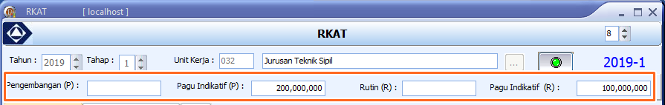
Gambar 5.37 Field Anggaran Program dan Pagu Indikatif
Pada menu di baris ketiga seperti Gambar 5.38 pada terdapat tab pengembangan-list, pengembangan-deskripsi, dan rutin.
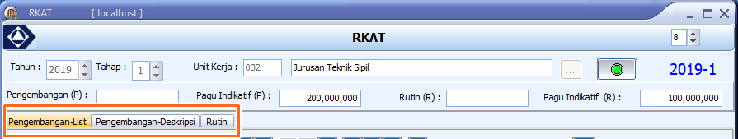
Gambar 5.38 Daftar Field Penyusunan RKAT

Pengisian Program RKAT
Berikut ini adalah langkah-langkah untuk mengisi RKAT:
- Setelah memilih periode, unit kerja, menginisiasi RKAT, maka tampilan akan muncul seperti pada Gambar 5.39.
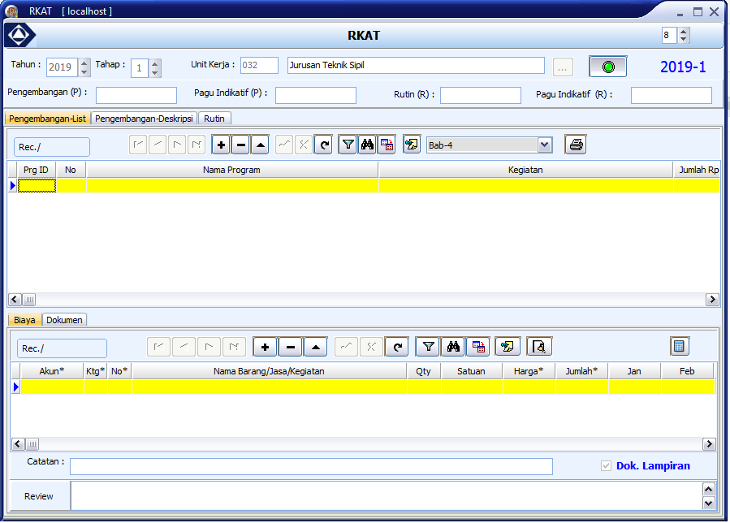
Gambar 5.39 Tampilan Halaman RKAT
- Untuk menambah program pengembangan, pilih tombol seperti yang ditunjukkan pada Gambar 5.40.
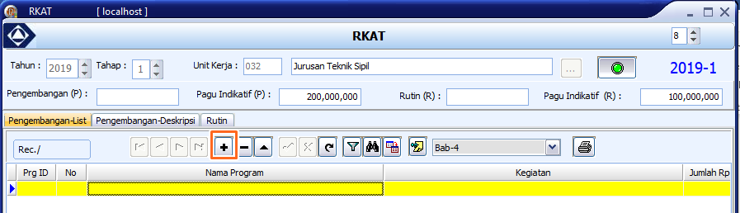
Gambar 5.40 Menambahkan Program Pengembangan
- Kemudian akan muncul daftar program yang dapat dipilih seperti pada Gambar 5.41.
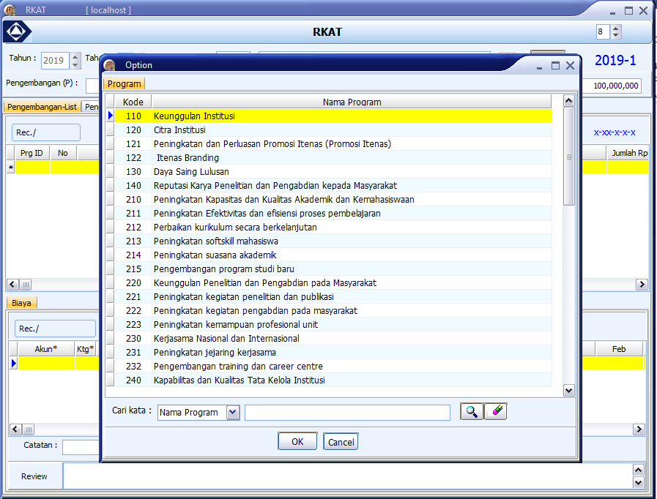
Gambar 5.41 Daftar Pilihan Program
- Pilih nama program, kemudian klik “OK”. Hingga muncul halaman seperti pada Gambar 5.42.
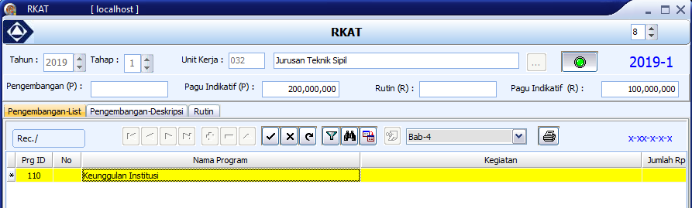
Gambar 5.42 Setelah Menambah Nama Program
- Kemudian, untuk mengisi deskripsi program lebih lengkap, letakkan field aktif pada nama program yang akan diisi datanya, lalu pilih tab Pengembangan-Deskripsi hingga muncul tampilan seperti pada Gambar 5.43.
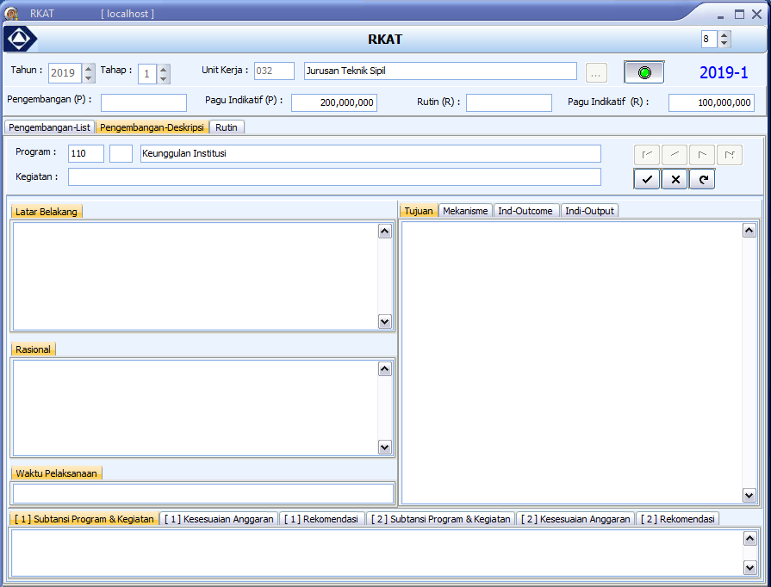
Gambar 5.43 Kelola Deskripsi Detail Program Pengembangan
- Pada halaman tersebut, pengguna dapat menambahkan nama kegiatan, latar belakang, rasional, waktu pelaksanaan, tujuan, dan mekanisme dalam bentuk text. Sedangkan untuk indikator outcome dan indikator output pengguna dapat menambahkan deskripsi dengan memilih tombol seperti yang ada pada Gambar 5.44.
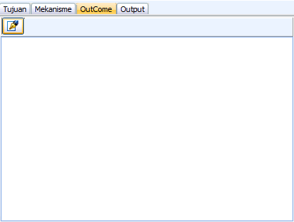
Gambar 5.44 Penambahan Indikator
- Pengguna akan masuk ke halaman editor seperti pada Gambar 5.45. Ketikkan indikator pada halaman editor tersebut, pengguna dapat menambahkan numbering atau buletting dengan formatting yang tersedia. Kemudian untuk memasukkan target, tekan tombol CTRL+T pada keyboard hingga muncul “Target = “, kemudian ketikkan target dari indikator tersebut. Lalu klik “Save and Exit”.
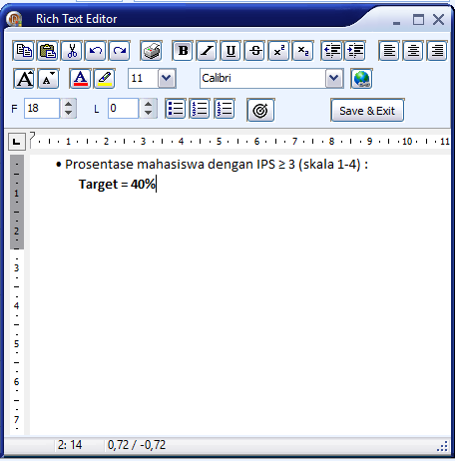
Gambar 5.45 Editor untuk Input Indikator
- Pada bagian bawah tampilan, terdapat kolom subtansi program & kegiatan, kesesuaian anggaran, dan rekomendasi. Kolom tersebut hanya dapat diisi oleh reviewer.
- Setelah semua kolom diisi maka pengguna dapat menyimpan data dengan memilih tombol .
- Untuk mengisi daftar item barang yang diperlukan untuk menunjang kegiatan yang diajukan tersebut, kembali pilih tab “Pengembangan-List”, pada bagian bawah halaman tersebut terdapat panel dengan nama “Biaya” seperti yang ditunjukkan pada Gambar 5.46 Pada tabel diatas terdapat kolom akun, kategori, nomor, nama barang, qty (kuantitas), satuan, harga, jumlah, dan dekomposisi waktu penggunaan dana berdasarkan bulan.
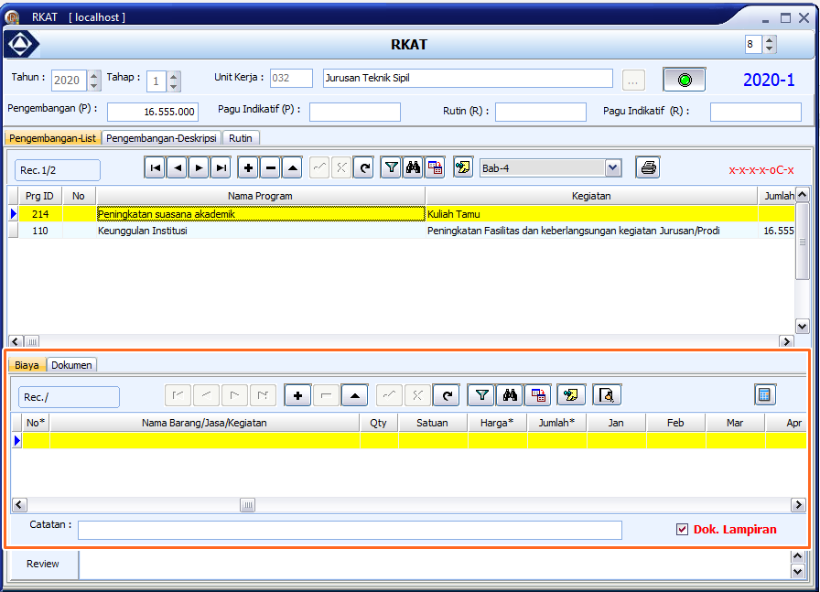
Gambar 5.46 Panel untuk Pengisian Item Barang
- Untuk menambahkan item barang maka pilih tombol Insert Record, kemudian akan muncul jendela berisi daftar barang yang dapat dipilih seperti pada Gambar 5.47.
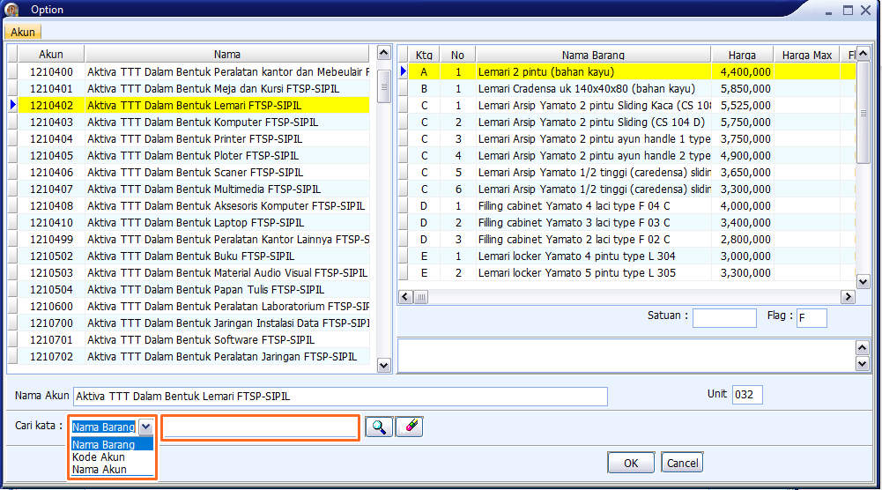
Gambar 5.47 Daftar Pilihan Item Barang
- Pengguna dapat melakukan pencarian barang dengan memilih filter kata dan memasukkan keyword pencariannya. Setelah memilih barang, pilih “Ok”. Maka pengguna akan kembali ke halaman sebelumnya dengan pilihan item barang baru seperti pada Gambar 5.48.
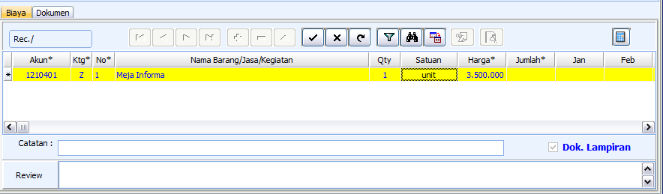
Gambar 5.48 Daftar Item Barang
Item barang akan berwarna merah karena detail barang belum lengkap yaitu qty, satuan dan dekomposisi waktu penggunaan dana, atau item barang akan berwarna hitam bila sudah detail barang sudah lengkap, atau akan berwarna biru bila yang dipilih adalah item barang dengan kategori Z (item barang yang tidak terdaftar pada SBU), contoh tampilan dapat dilihat pada Gambar 5.49.
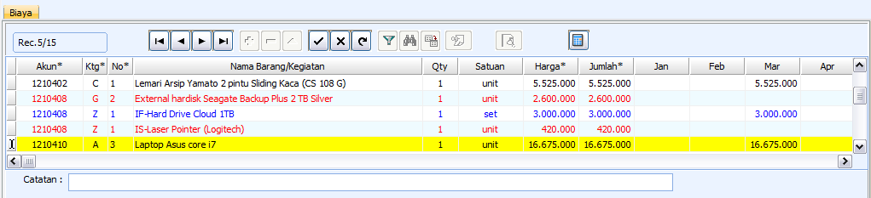
Gambar 5.49 Contoh Pengisian Detail Item Barang
- Terdapat keterangan flag pada tiap item yang terdiri dari R (Range), O(Open), F (Fix) dijelaskan sebagai berikut:
      - Range (R)
Pada Barang dengan Flag R, harga barang dibatasi harga minimum dan maksimumnya. Bila barang yang dipilih memiliki flag R, maka akan muncul form seperti pada Gambar 5.50. Pada form ini pengguna harus memasukkan nilai harga diantara harga yang ditampilkan pada form tersebut. Harga tidak boleh kurang dari minimum dan lebih dari maksimum harga.
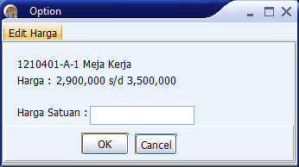
Gambar 5.50 Barang dengan Flag R
      - Open (O)
Untuk barang dengan Flag O, unit dapat mengajukan standar biaya yang digunakan beserta alasannya untuk kemudian dapat dipertimbangkan oleh Bagian Keuangan. Ketika memilih barang dengan Flag O maka akan muncul form seperti pada Gambar 5.51. Unit kerja dapat mengajukan anggaran dengan bebas tanpa ketentuan apapun.
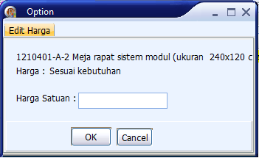
Gambar 5.51 Barang dengan Flag O
      - Fix (F)
Sedangkan untuk barang dengan Flag F, harga yang sudah ditentukan dan tidak dapat diubah.

Catatan : Untuk barang dengan flag Range (R) dan Open (O), unit kerja wajib mengisi catatan berupa spesifikasi atau alasan pemilihan jenis barang tersebut dengan harga yang diajukan.

- Selain Flag untuk tiap barang, terdapat pula kategori yang berupa abjad huruf, terdapat satu kategori khusus yaitu kategori Z (unidentified). Kategori ini akan ada untuk setiap akun. Dengan memilih barang dengan kategori Z, maka unit kerja dapat dengan bebas mengajukan jenis barang beserta harga. Bila memilih barang dengan kategori Z, maka akan muncul form seperti pada Gambar 5.52. Unit kerja dapat memasukkan harga barang tanpa ada ketentuan apapun. Kemudian pilih “OK”.
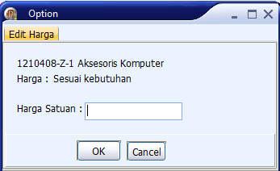
Gambar 5.52 Barang dengan Kategori Z
Kemudian pada daftar barang unit kerja, nama barang dengan kategori Z yang ditandai dengan tanda “**” tersebut dapat diubah dan unit kerja wajib mengisi catatan yang merupakan alasan untuk pembelian barang sehingga mengajuan dana dapat dipertimbangkan oleh penelaah. Tampilan akan muncul seperti pada Gambar 5.53.
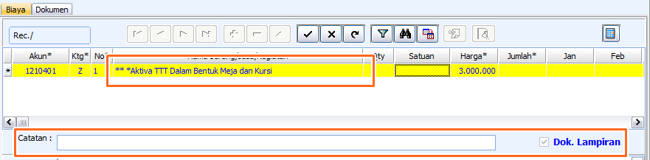
Gambar 5.53 Ubah Nama Barang Kategori Z dan Wajib Mengisi Catatan
- Berikut ini barang dengan kategori Z yang sudah diubah nama barang, jumlah kuantitas, satuan, harga, dan waktu penggunaan dana, serta catatan. Seperti pada Gambar 5.54.
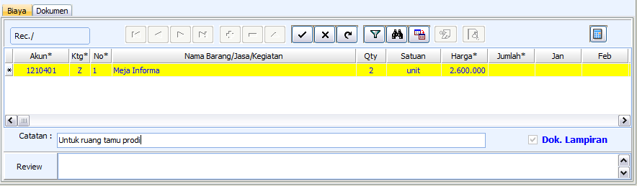
Gambar 5.54 Baris Barang kategori Z yang Sudah Terisi
- Khusus untuk barang dengan kategori Z ini, unit kerja harus mengupload dokumen lampiran yang dapat berupa bukti harga barang, alasan lebih detail, dll sesuai dengan ketentuan penyusunan RKAT. Dengan cara menekan panel “Dokumen” hingga tampilan akan seperti Gambar 5.55.
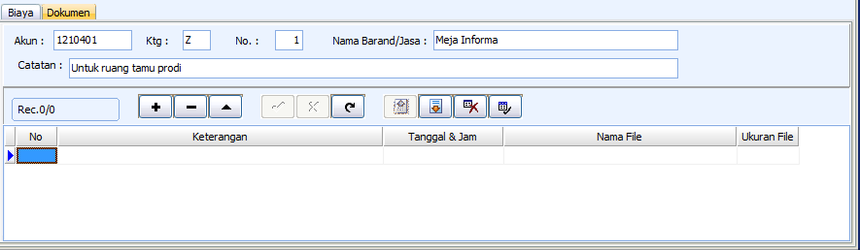
Gambar 5.55 Upload Lampiran untuk Barang Kategori Z
Pilih tombol kemudian isi kolom keterangan, lalu pilih tombol untuk menyimpan record tersebut, setelah itu tekan tombol untuk mengupload dokumen lampiran.

- Kemudian untuk Pengelolaan Program Rutin dapat dlihat pada Gambar 5.56, tidak ada deskripsi program seperti pada Program Pengembangan. Pengguna cukup langsung mengisi item barang, dengan cara yang sama seperti mengisi item barang pada Program Pengembangan.
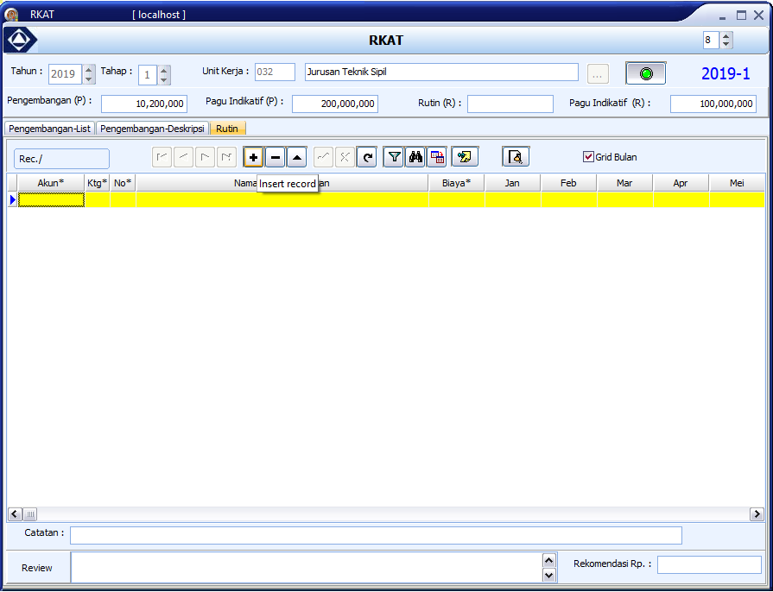
Gambar 5.56 Kelola Program Rutin

- Dengan mengisi Program Pengembangan dan Program Rutin pada SIRKAT ini maka Proposal BAB 4, BAB 5, dan BAB 6 yang sebelumnya dibuat oleh tiap unit sudah tersedia, dengan mudah pengguna dapat langsung mengenerate 3 bab tersebut. Berikut ini adalah contoh unit kerja yang telah mengisi RKAT dengan lengkap dapat dilihat pada Gambar 5.57.
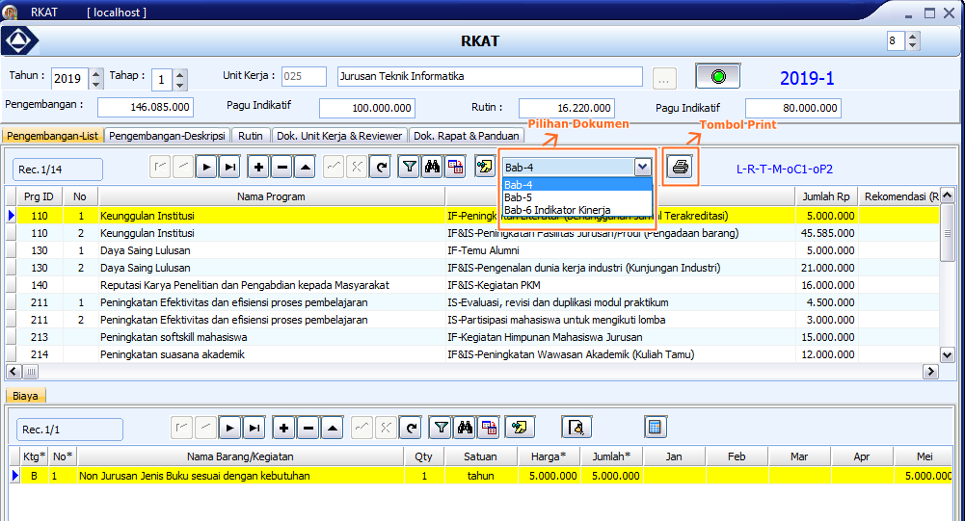
Gambar 5.57 Generate Dokumen Proposal BAB 4-6
- Seperti pada Gambar 5.57, pilih dokumen yang akan digenerate, kemudian tekan tombol . Lalu akan muncul tampilan jendela seperti Gambar 5.58.
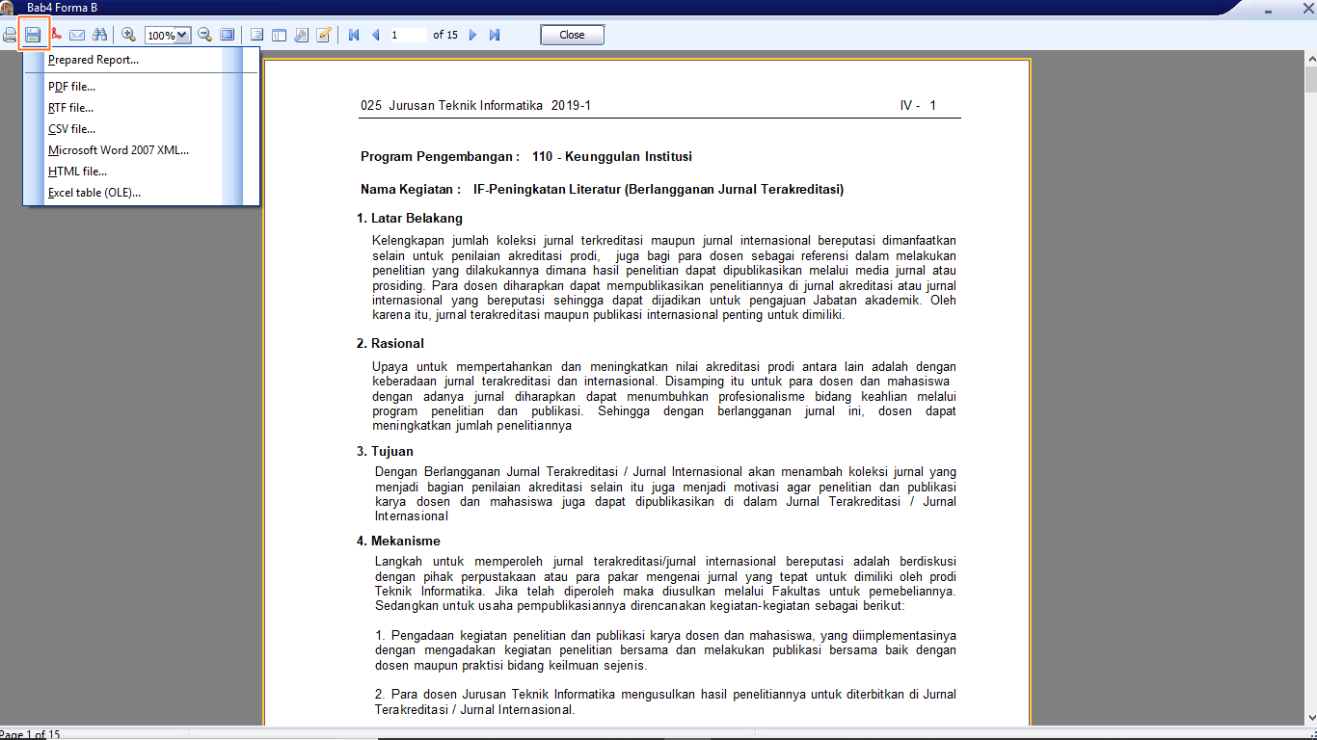
Gambar 5.58 Halaman Simpan Dokumen Proposal
- Untuk menyimpan dokumen, pilih tombol kemudian tentukan format dokumen yang diinginkan. Selanjutkan lanjutkan dengan cara penyimpanan file seperti pada umumnya.

Pengelolaan Rekapitulasi dan Rapat Penelaahan
Pada Halaman ini, pengguna dapat mengakses Rekapitulasi masing-masing unit kerja dan menyimpan hasil rekapitulasi dalam format .doc, .pdf, dan sebagainya. Seperti pada halaman pengelolaan RKAT, pengguna harus memilih periode dan unit kerja, lalu menekan tombol inisiasi. Kemudian akan muncul jumlah anggaran dan pagu indikatif untuk unit yang sudah dipilih. Selain itu terdapat field status Pengesahan RKAT, pengguna admin dapat mengubah status ini dengan memasukkan tanggal pengesahan pada kolom tersebut, sedangkan pengguna unit hanya dapat melihat status Pengesahan RKAT, bila RKAT sudah disahkan oleh admin maka unit kerja tidak dapat mengubah apapun. Panel dapat dilihat pada Gambar 5.59.
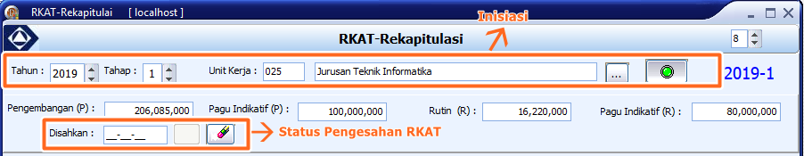
Gambar 5.59 Panel Inisiasi Halaman Rekapitulasi dan Rapat Penelaahan
Terdapat 3 tab pada sub menu Rekapitulasi dan Rapat Penelaahan ini, yaitu Rekap Pengeluaran Gabungan, Rekap Pengeluaran Detail, Rapat Penelahaan (P), dan Rapat Penelaahan (R). Yang masing-masing akan dijelaskan sebagai berikut:
- Rekap Pengeluaran Gabungan
Pada tab menu ini, pengguna dapat melihat dan menyimpan report berdasarkan akun yang digunakan oleh unit. Akun yang muncul hanya akun yang digunakan oleh unit kerja untuk menunjang kegiatan yang disusun, anggaran yang ada pada tiap akun yang ditampilkan disini merupakan gabungan dari beberapa kegiatan yang menggunakan akun tersebut. Data pada tabel berisi kolom nomor akun, nama akun, jumlah anggaran, dan waktu penggunaan dana suatu unit (dipisah dalam bulan). Untuk menyimpan/mencetak report ini, dikarenakan tabel yang cukup panjang, pengguna dapat memilih akan mencetak dalam format kertas A4 atau F4. Bila dalam A4, maka halaman dokumen akan terpisah menjadi dua tabel landscape, sedangkan bila dalam format F4 semua tabel dapat disimpan hanya dalam satu tabel landscape. Tampilan halaman ini dapat dilihat pada Gambar 5.60.

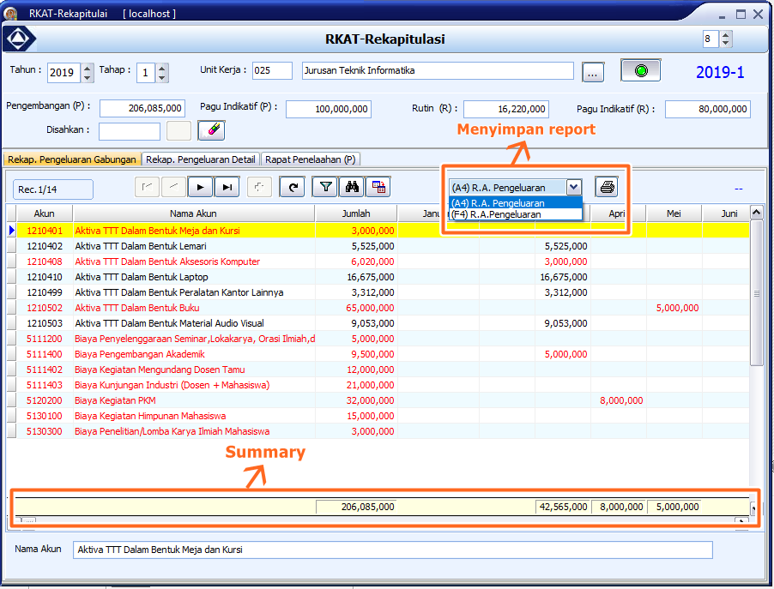
Gambar 5.60 Halaman Rekapitualsi Pengeluaran Gabungan

- Rekap Pengeluaran Detail
Untuk Rekap Pengeluaran Detail, tampilan dapat dilihat pada Gambar 5.61, pada halaman ini pengguna dapat melihat dan menyimpan report berdasarkan akun dan kegiatan yang berkaitan dengan akun tersebut. Perbedaannya dengan Rekap Pengeluaran Gabungan, Rekap pada tab ini lebih terperinci, pengguna dapat melihat kegiatan apa saja yang menggunakan akun tersebut. Data pada tabel di Rekap Pengeluaran Detail ini berisi kolom nomor akun, nama akun, kegiatan, jumlah anggaran, dan waktu penggunaan dana (dipisah dalam bulan) suatu unit. Untuk menyimpan/mencetak report ini, pengguna hanya dapat menggunakan tombol , dokumen akan tersimpan dalam format .xls.

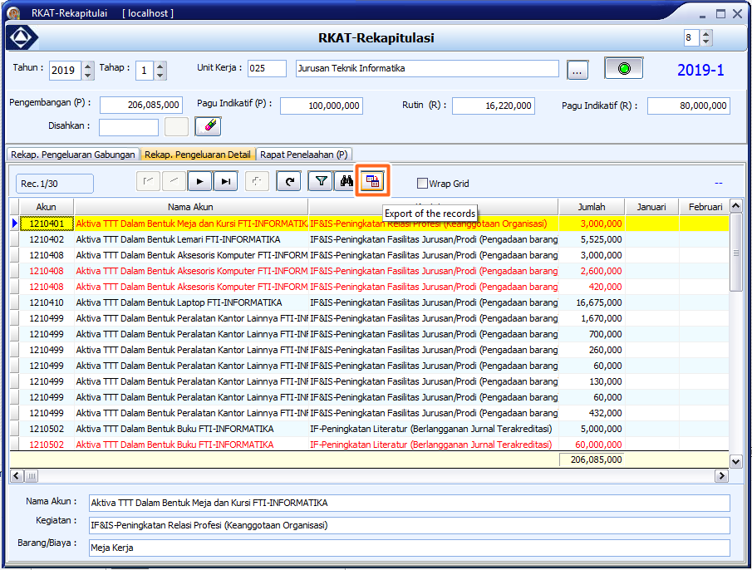
Gambar 5.61 Halaman Rekapitulasi Pengeluaran Detail

- Rapat Penelaahan (P)
Halaman Rapat Penelaahan (P) ini berisi rekapitulasi kegiatan pada program pengembangan yang diusulkan oleh unit beserta tujuan dan anggarannya. Pada tab ini, pengguna sebagai admin dapat memasukkan rekomendasi anggaran dan catatan hasil rapat untuk tiap program, sedangkan pengguna sebagai unit hanya dapat melihat dan mencetak report.
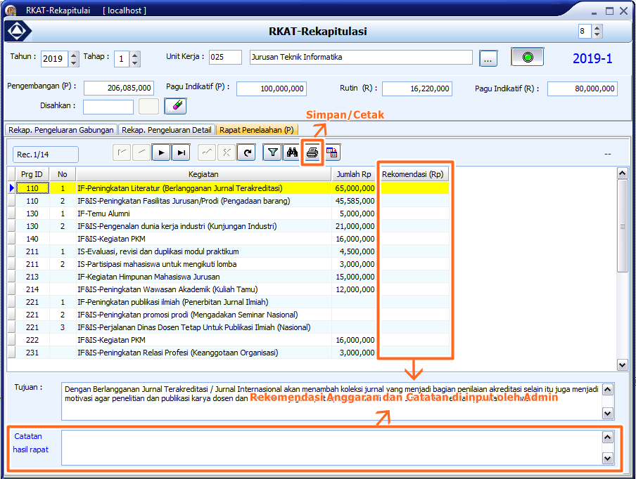
Gambar 5.62 Halaman Rapat Penelahaan (P)

- Rapat Penelaahan (R)
Sama seperti pada Rapat Penelahaan (P), tetapi pada tab ini yang ditampilkan adalah Program Rutin tiap unit.

Pengelolaan Dokumen
Untuk Proposal BAB 1, BAB 2, dan BAB 3, unit kerja tetap harus melampirkan laporan dengan template yang sudah ditentukan di Pedoman Penyusunan Proposal RKAT dan mengupload file tersebut. Gambar 5.63 adalah halaman Manajemen Dokumen.
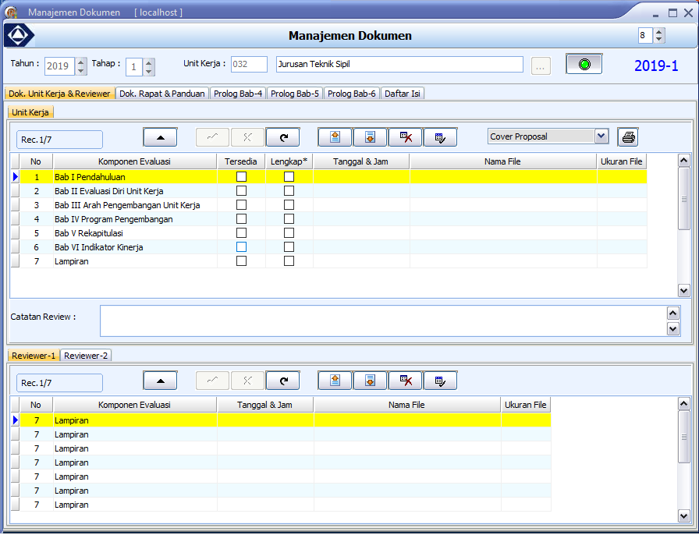
Gambar 5.63 Kelola Dokumen Proposal
Upload Dokumen Proposal
Berikut ini adalah langkah-langkah untuk mengupload dokumen proposal:
            - Pilih komponen evaluasi yang akan diupload dokumennya
            - Pilih tombol
            - Pilih dokumen yang akan diupload dari komputer lokal masing-masing
            - Pilih tombol untuk menyimpan dokumen tersebut di SIRKAT
Gambar 5.64 adalah contoh tampilan dokumen proposal yang berhasil diupload. Tidak ada batasan ukuran file untuk form ini.
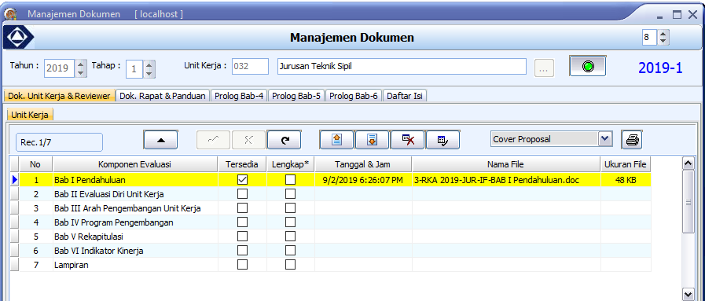
Gambar 5.64 Contoh Dokumen Proposal Berhasil diupload
Pada halaman ini, terdapat Kolom Lengkap dan Catatan akan terisi bila reviewer telah menelaah dokumen proposal tersebut. Kemudian dipanel bagian bawah, dengan nama Reviewer-1 dan Reviewer-2 adalah form untuk reviewer mengupload dokumen yang sudah diberi catatan, dokumen ini tidak dapat didownload oleh unit kerja, dokumen ini hanya digunakan untuk kebutuhan Rapat Penalaahan.
Untuk Tab Dok. Rapat dan Panduan, yang dapat dilihat pada Gambar 5.65, terdapat form yang sama seperti pada Tab Dok. Unit Kerja & Reviewer yang hanya dapat diisi oleh pengguna sebagai admin. Panel Rapat digunakan untuk mengupload ulang dokumen proposal yang sudah ditelaah di forum rapat. Sedangkan Panel Panduan digunakan untuk mengupload (oleh admin) dan mendownload dokumen (oleh admin & unit) yang berisi panduan berkaitan dengan penyusunan RKAT.
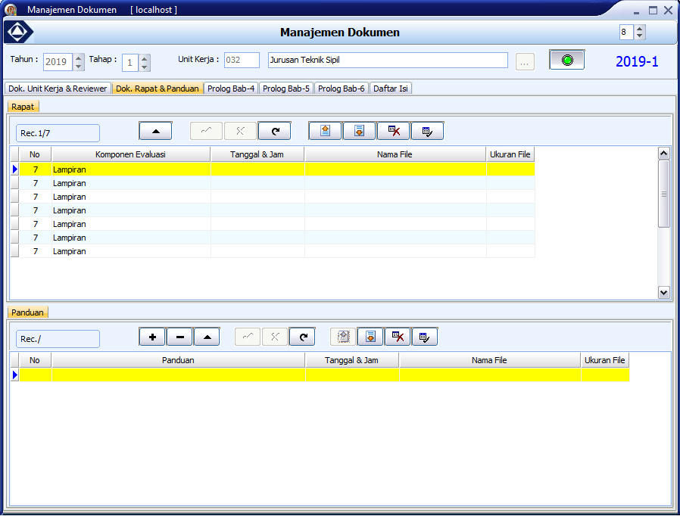
Gambar 5.65 Kelola Dokumen Rapat dan Panduan

Kemudian terdapat 3 tab prolog, yaitu Prolog Bab-4, Prolog Bab-5, dan Prolog Bab-6. Pada tab tersebut unit kerja memasukkan prolog yang berupa pembukaan untuk tiap bab, sedangkan isinya akan digenerate secara otomatis berdasarkan data yang sudah dimasukkan pada SIRKAT. Salah satu tampilah halaman tab prolog dapat dilihat pada Gambar 5.66.
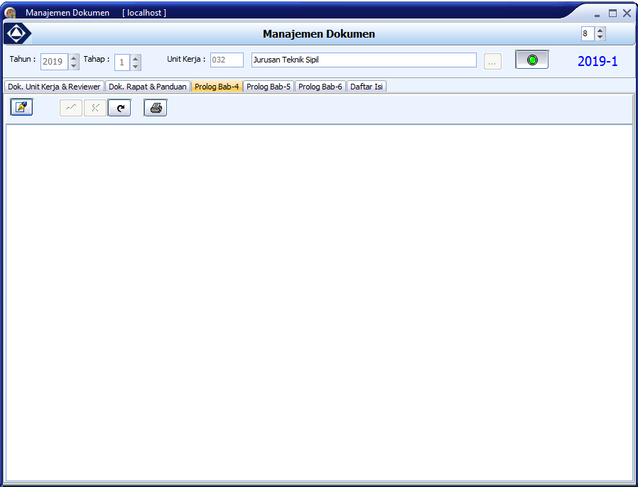
Gambar 5.66 Prolog
Mengisi Prolog
Berikut ini adalah langkah-langkah untuk mengisi prolog:
- Pilih tombol .
- Kemudian akan muncul tampilan editor seperti pada Gambar 5.67. Isilah prolog seperti dengan formatting yang disediakan.
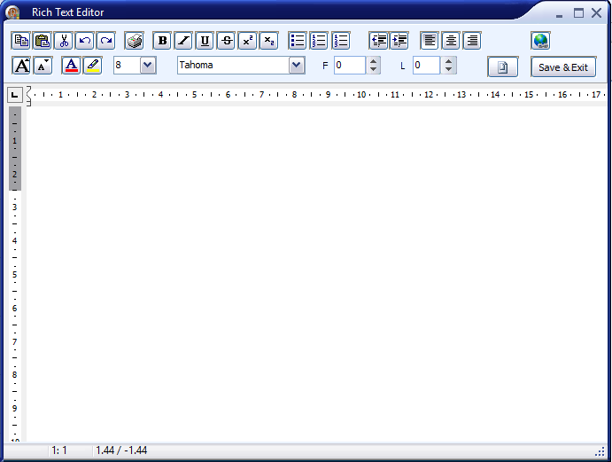
Gambar 5.67 Editor untuk Prolog
- Tekan tombol bila sudah selesai. Kemudian halaman akan kembali seperti form prolog sebelumnya.
- Untuk mencetak Proposal pada Bab Prolog tersebut. Tekan tombol
Mengisi Daftar Isi
Untuk daftar isi template formatting nomor halaman akan tampil sebagai berikut:
  - untuk bab 1 halaman 1
  - untuk bab 2 halaman 1
  - untuk bab 2 halaman 2
Pada Gambar 5.68 terdapat kolom Nomor Bab, Sub Bab, Judul, Jumlah halaman, dan halaman. Berikut ini adalah langkah-langkah untuk mengisi form Daftar Isi:
- Isi nomor bab pada kolom No Bab
- Bila untuk menunjukkan halaman utama Bab maka isi kolom Sub dengan angka 0, tetapi bila halaman yang dituju adalah subbab maka isi nomor subbab nya dengan angka yang sesuai.
- Isi nama judul pada kolom Judul
- Isi jumlah halaman pada kolom Jml Hal. Bila bab atau subbab yang dituju dari awal kata hingga akhir kata memiliki 1 halaman, isi dengan angka 1. Tetapi bila terdiri dari beberapa halaman, isi dengan jumlah halaman tersebut.
- Kolom Hal akan terupdate secara otomatis dengan memilih tombol Refesh, kemudian pilih tombol Renum Halaman.
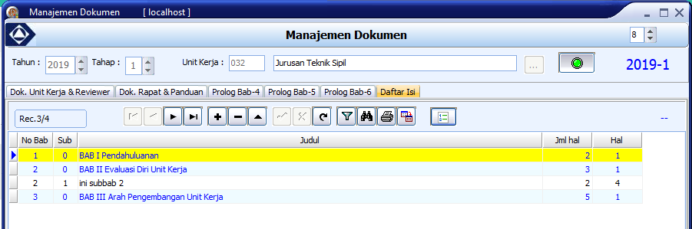
Gambar 5.68 Form Daftar Isi

